Výška trojúhelníku
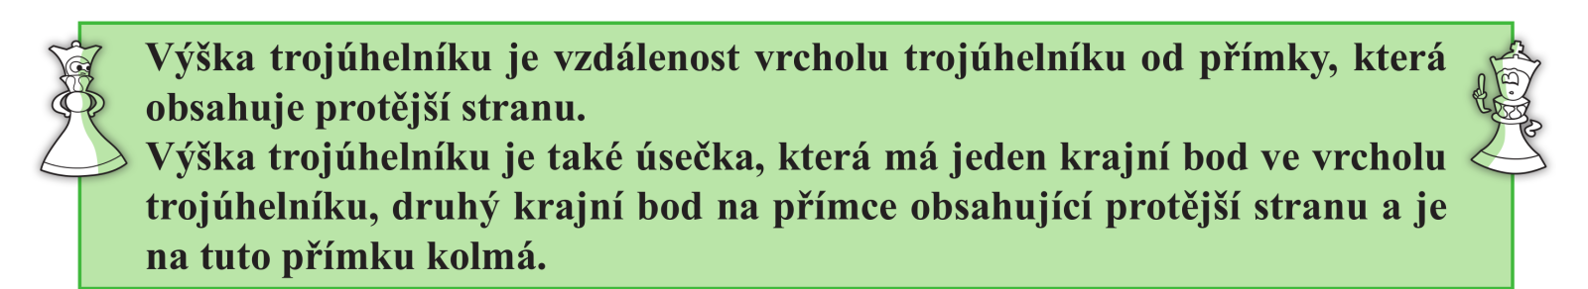
Výšku značíme písmenem v a dáváme index podle strany, ke které je kolmá.
Kdo může tisknout, tiskne, kdo ne, popíše si až narýsované trojúhelníky níže.
Ostroúhlý trojúhelník |  | Tupoúhlý trojúhelník |  | Pravoúhlý trojúhelník
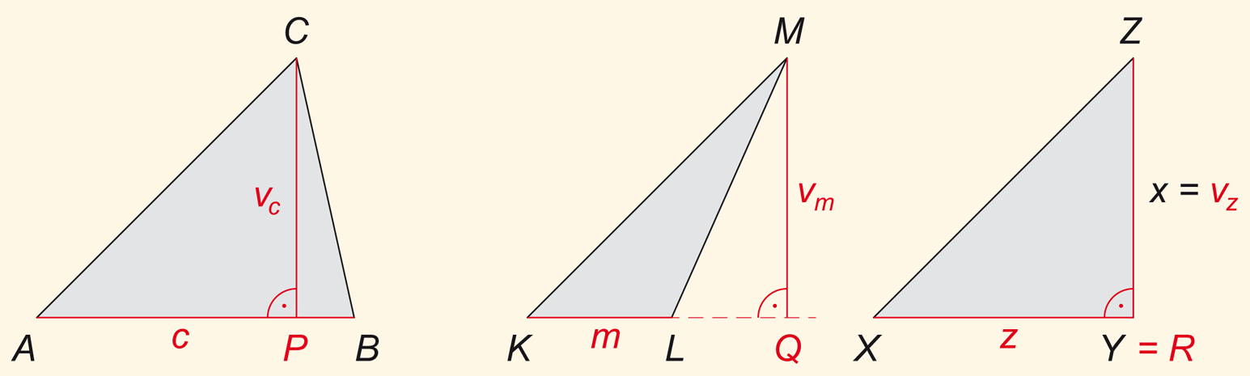
Výška je součástí trojúhelníku. | Výška je vně trojúhelníku. |  | Výška je stranou trojúhelníku, ale pouze ta, která tvoří část ramene pravého úhlu.

Ukázka ve čtvercové síti: (kdo chce, si tiskne, kdo nemůže, vynechá)
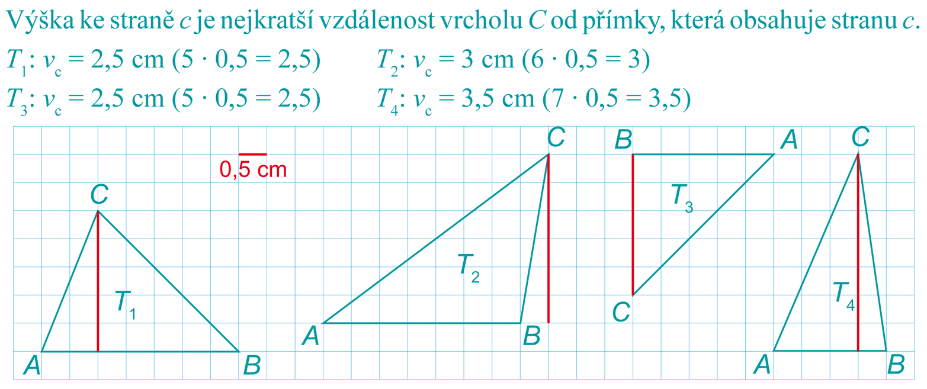
Narýsujte tři trojúhelníky a sestrojte jejich výšky (pravý úhel neznázorňujte), popište je:
- ostroúhlý
- tupoúhlý
- pravoúhlý

Řešení bude mít každý své narýsované podle tohoto vzoru:
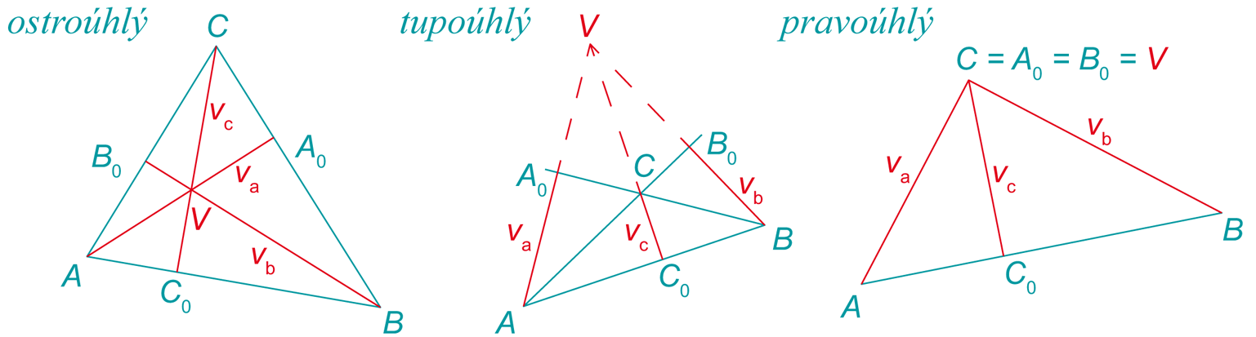
Průsečík výšky se stranou (patu kolmice) označujeme písmenem té strany s indexem nula 0 – viz. tři trojúhelníky výše.
Dodržujte v PS.
(Už máme středy stran označené písmenem strany s indexem 1.)
PS: strana 27 – 29, příklady 1 - 15

